正确填涂方式: |  |  |  |  |  |  |  |  |  |  |  |  |  |  |  |  | [ 0 ] | [ 0 ] | [ 0 ] | [ 0 ] | [ 0 ] | [ 0 ] | [ 0 ] | [ 0 ] | [ 0 ]
 |  |  |  |  |  |  |  |  |  |  |  |  |  |  |  |  | [ 1 ] | [ 1 ] | [ 1 ] | [ 1 ] | [ 1 ] | [ 1 ] | [ 1 ] | [ 1 ] | [ 1 ]
一、选择题（1-6每题2分，共12分） 二、不定项选择题（7-12每题4分，共24分） |  |  |  |  |  |  |  |  |  |  |  |  |  |  |  |  | [ 2 ] | [ 2 ] | [ 2 ] | [ 2 ] | [ 2 ] | [ 2 ] | [ 2 ] | [ 2 ] | [ 2 ]
1. | [ A ] | [ B ] | [ C ] | [ D ] |  |  |  |  | 7. | [ A ] | [ B ] | [ C ] | [ D ] |  |  |  | [ 3 ] | [ 3 ] | [ 3 ] | [ 3 ] | [ 3 ] | [ 3 ] | [ 3 ] | [ 3 ] | [ 3 ]
2. | [ A ] | [ B ] | [ C ] | [ D ] |  |  |  |  | 8. | [ A ] | [ B ] | [ C ] | [ D ] |  |  |  | [ 4 ] | [ 4 ] | [ 4 ] | [ 4 ] | [ 4 ] | [ 4 ] | [ 4 ] | [ 4 ] | [ 4 ]
3. | [ A ] | [ B ] | [ C ] | [ D ] |  |  |  |  | 9. | [ A ] | [ B ] | [ C ] | [ D ] |  |  |  | [ 5 ] | [ 5 ] | [ 5 ] | [ 5 ] | [ 5 ] | [ 5 ] | [ 5 ] | [ 5 ] | [ 5 ]
4. | [ A ] | [ B ] | [ C ] | [ D ] |  |  |  |  | 10. | [ A ] | [ B ] | [ C ] | [ D ] |  |  |  | [ 6 ] | [ 6 ] | [ 6 ] | [ 6 ] | [ 6 ] | [ 6 ] | [ 6 ] | [ 6 ] | [ 6 ]
5. | [ A ] | [ B ] | [ C ] | [ D ] |  |  |  |  | 11. | [ A ] | [ B ] | [ C ] | [ D ] |  |  |  | [ 7 ] | [ 7 ] | [ 7 ] | [ 7 ] | [ 7 ] | [ 7 ] | [ 7 ] | [ 7 ] | [ 7 ]
6. | [ A ] | [ B ] | [ C ] | [ D ] |  |  |  |  | 12. | [ A ] | [ B ] | [ C ] | [ D ] |  |  |  | [ 8 ] | [ 8 ] | [ 8 ] | [ 8 ] | [ 8 ] | [ 8 ] | [ 8 ] | [ 8 ] | [ 8 ]
 |  |  |  |  |  |  |  |  |  |  |  |  |  |  |  |  | [ 9 ] | [ 9 ] | [ 9 ] | [ 9 ] | [ 9 ] | [ 9 ] | [ 9 ] | [ 9 ] | [ 9 ]
以下为非选择答题区，必须用黑色字迹的钢笔或签字笔在指定的区域内作答，否则答案无效。
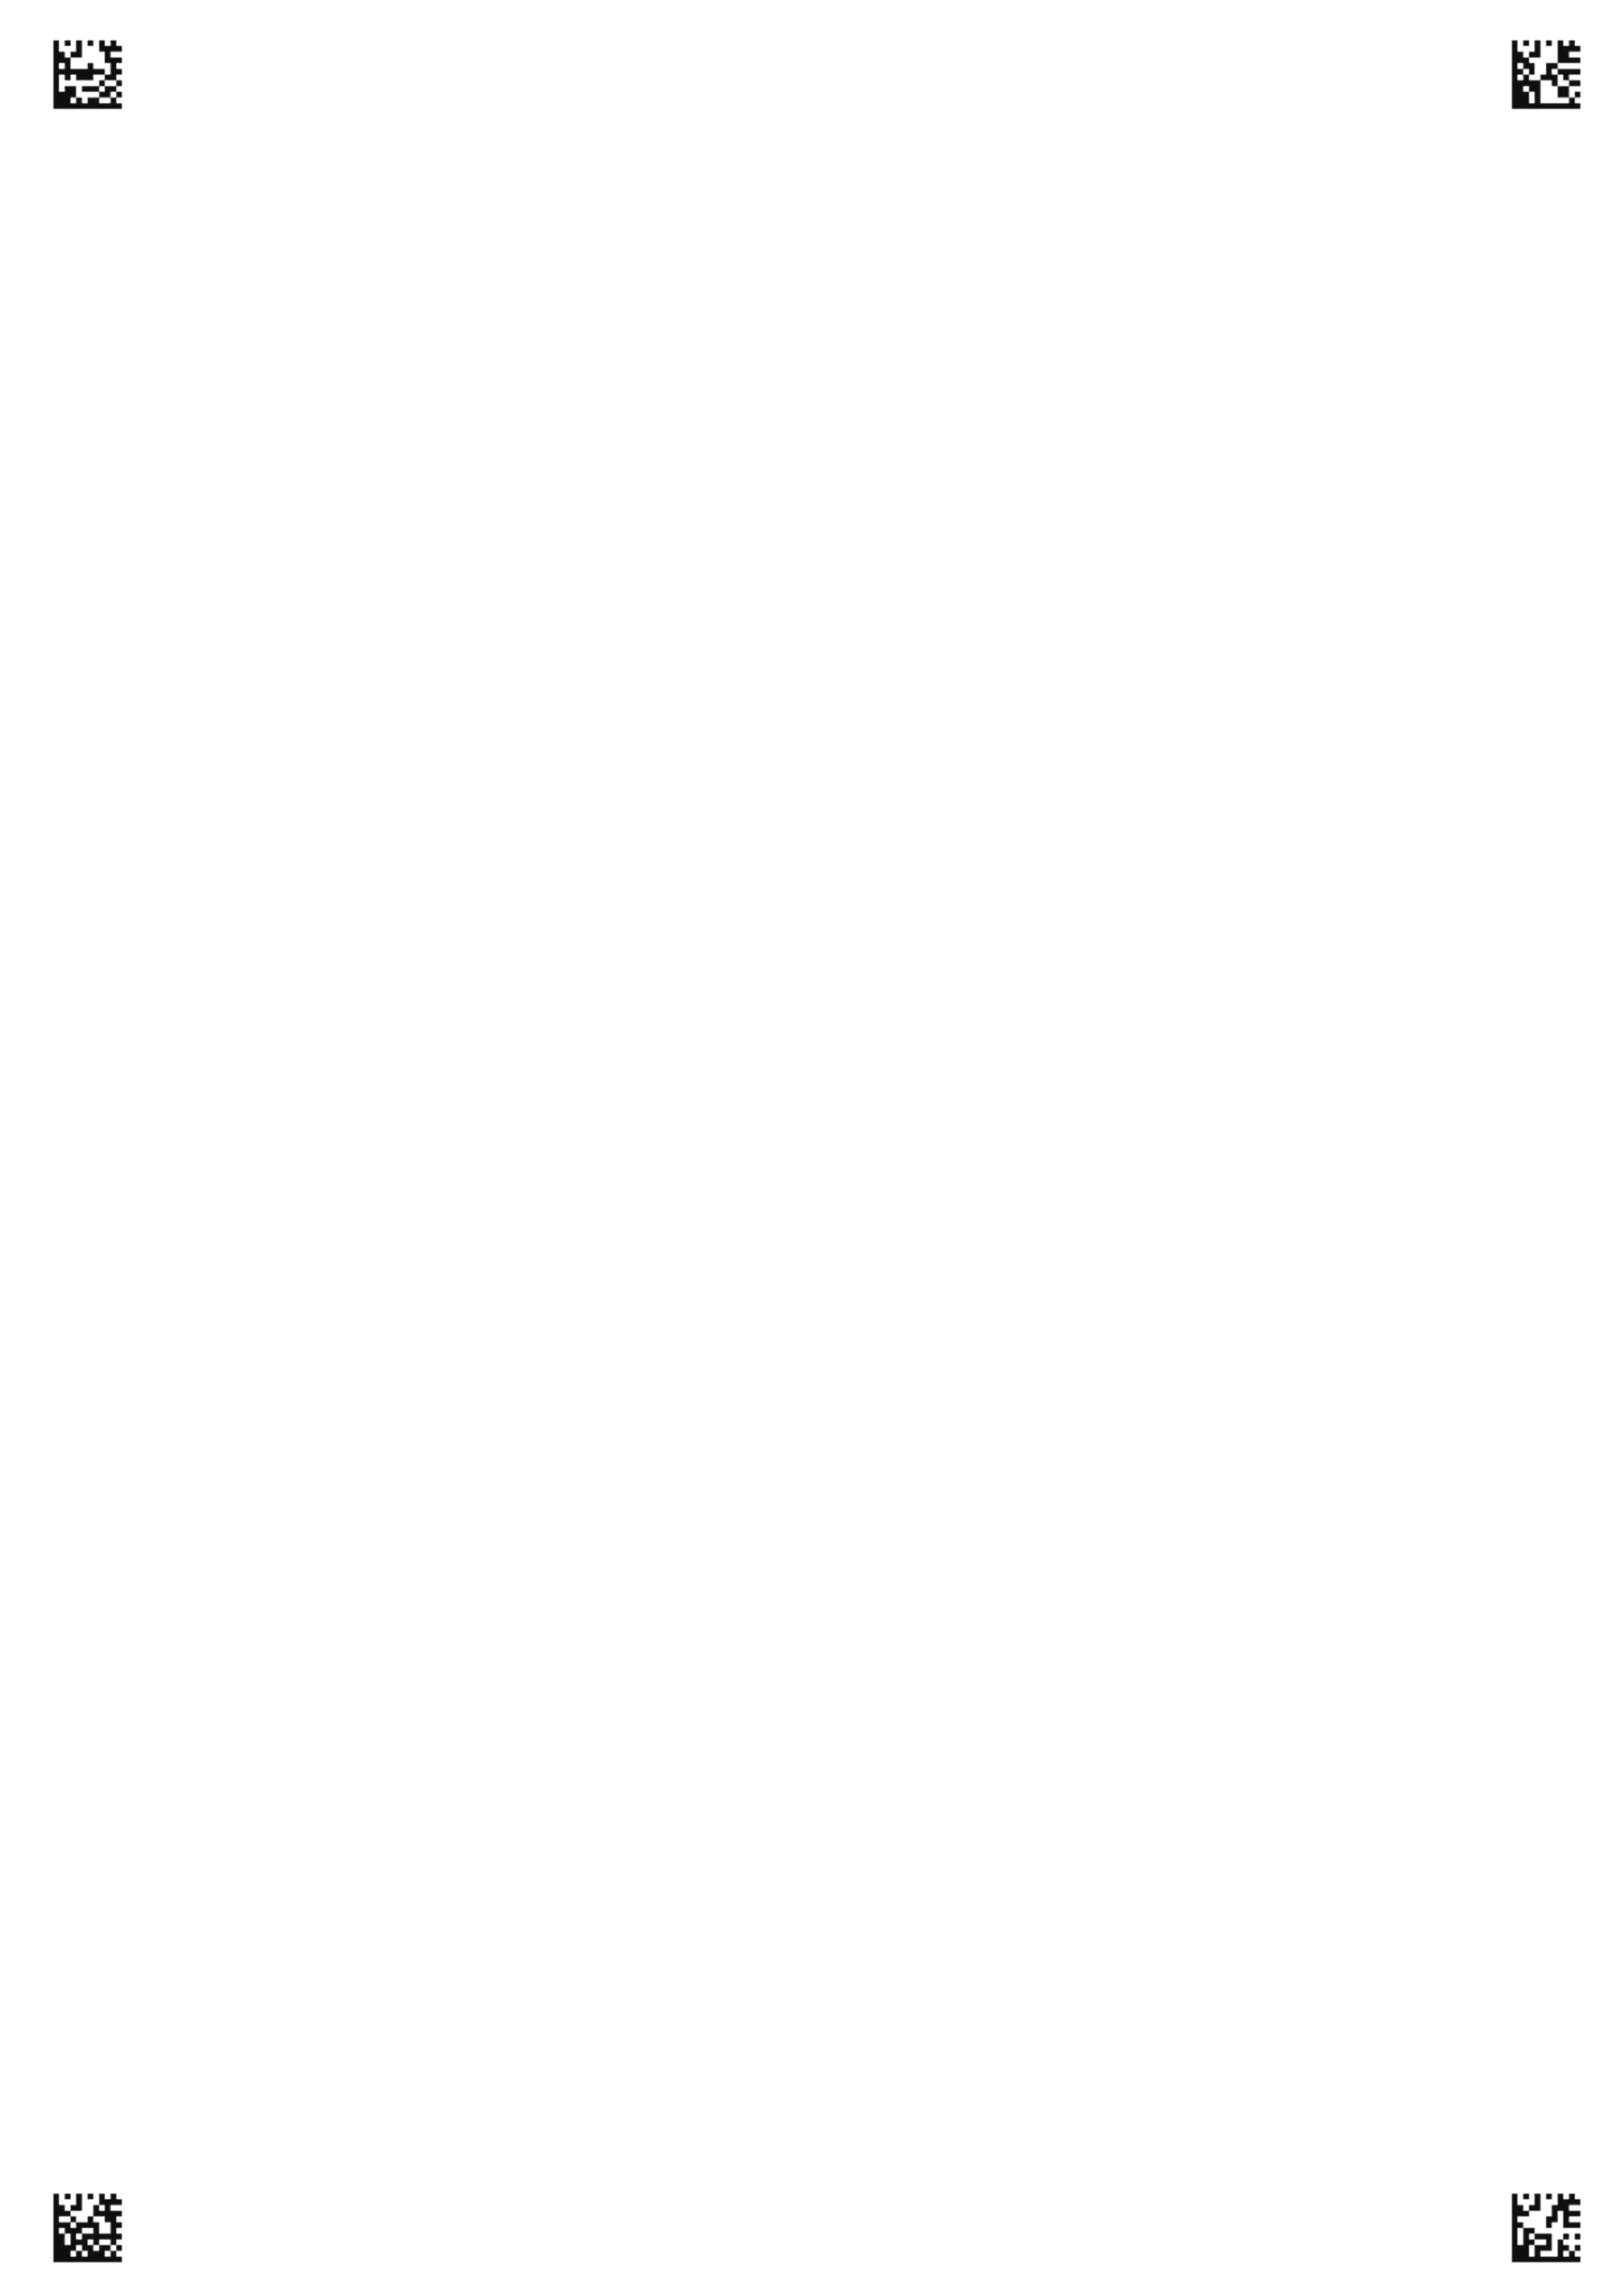
学 号
姓 名: 班 级:
考场号: 座位号:
海南省农垦中学20**届高二**学期***考试– 化学答题卡
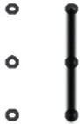
第Ⅱ卷 非选择题 （请使用0.5mm黑色字迹的签字笔书写）
13．（12分）
（1） ； ； （2）______________；
（3） ； （4） ；
（5）
。
14．(12分)
（1） ； （２） ； （３） ；
（４） （5） ； 。
15．(14分)
（1） ；（2） ； （3） ；
（4） ； 。
（5）
；（6） 。
高二化学 第 页（共2页）
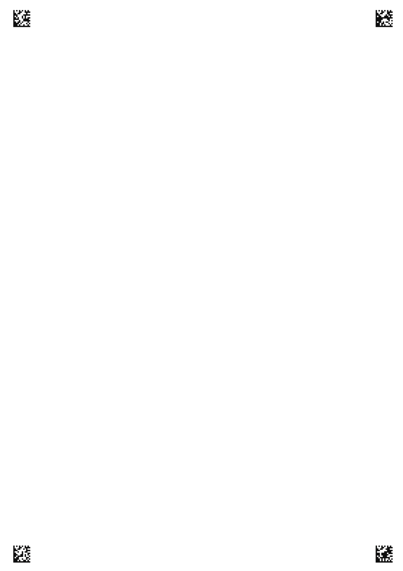
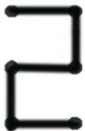
16．（12分）（1） ； ； （2）
（3） ； ；
（4） 。
17．（14分）
（1） ； ；（2） ；
（3） ；（4） ； （5） ；

（6） 。
选考题（20分）考生只能从三个模块中任选一个作答，不得跨模块答题，否则只能以所答的第一个模块计分，注意所做模块题必须与所涂模块相同
选作模块及答案（答题前务必用2B铅笔将所选模块下方的方框涂黑，只能涂黑其中一个）
选作模块 | 有机化学基础 | 物质结构与性质 | 化学与技术
选择题（请使用2B铅笔填涂） | 18Ⅰ【A】【B】【C】【D】 | 19Ⅰ【A】【B】【C】【D】 | 20Ⅰ【A】【B】【C】【D】
简答题解答（答题前务必用2B铅笔将所选做题号右边的方框涂黑，只能涂黑其中一个）
18．Ⅱ． 19．Ⅱ． 20．Ⅱ．
高二化学 第 页（共2页）

